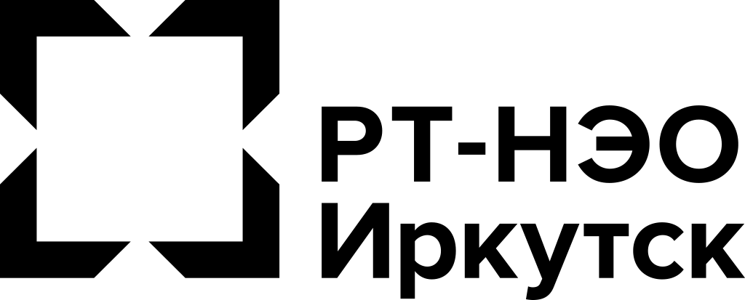
“РТ-НЭО Иркутск” совместно с Эн+ установили новые контейнерные площадки для раздельного сбора отходов

23.01.2022 г.

В 2022 году в Иркутске установили 5 новых контейнерных площадок для раздельного сбора отходов.

В начале января был завершен последний этап работ по переобустройству новых контейнерных площадок для раздельного сбора отходов (РСО) региональным оператором “РТ-НЭО Иркутск” совместно с российским энерго-металлургическим холдингом Эн+.
Контейнерные площадки построены по общему принципу: в каждой из них установлены баки для РСО (стекло, металл, бумага, пластик) и баки для ТКО (твердых коммунальных отходов). На самих контейнерах закреплены информационные указатели, по которым можно будет определить, какой вид отходов можно выбрасывать в конкретный контейнер.
Такие площадки были установлены на улицах: Тимирязева, Рабочая и Сухэ-Батора.

Также площадки для РСО размещены на внутренних территориях Иркутской ГЭС и офиса Корпоративного университета En+ Group на улице Карла-Либкнехта.
Весной 2023 г. ещё одна новая площадка для раздельного накопления отходов должна появиться на улице Бурлова.

На данный момент “РТ-НЭО Иркутск” передаёт вторсырьё на переработку как местным небольшим компаниям, так и на крупные заводы в другие регионы РФ. Параллельно идет подготовка инфраструктуры для раздельного сбора отходов, чтобы к запуску комплексного объекта обращения с ТКО* обеспечить его достаточной загрузкой. Также планируется открытие ресайклинг-центров с 2024 года.
«Забота об окружающей среде является одним из ключевых принципов деятельности Эн+, а раздельный сбор и переработка отходов – ее обязательные составляющие. Программа уже успешно работает в нашем московском офисе теперь очередь дошла до Иркутской области и Красноярского края. В нашей работе над этой программой очень важным было выстроить полную цепочку системы РСО и убедиться, что отходы действительно идут на переработку. В этом году будем стараться охватить еще больше регионов и предприятий», - отмечает Антон Бутманов, директор по устойчивому развитию Эн+.

«Установка таких контейнерных площадок всегда доставляет большое количество позитивных эмоций, потому что они - основа для того, чтобы наши горожане начинали сортировать мусор. Это облегчает сортировку на будущих этапах и, самое главное, повышает экологическую грамотность!», - генеральный директор ООО “РТ-НЭО Иркутск” Сергей Сидоров.
Подробности можно уточнить:
- по телефону горячей линии 8 (3952) 43-44-11
- направив запрос на электронный адрес contact@rtneo-irk.ru
- на сайте “РТ-НЭО Иркутск”

*Комплексный объект обращения с ТКО в Ангарском городском округе. В состав объекта войдет современная линия по сортировке (обработке) отходов, завод по компостированию (утилизации) органических отходов.

ООО “РТ-НЭО Иркутск” предоставляет услуги сбора, транспортирования, размещения, утилизации и переработки твердых коммунальных отходов (ТКО) на территории Зоны 2 «Юг» Иркутской области. Статус регионального оператора компания получила по результатам конкурсного отбора, по итогам которого было заключено соглашение с Министерством жилищной политики, энергетики и транспорта Иркутской области от 28.04.2018 г. № 318 “Об организации деятельности по обращению с твердыми коммунальными отходами на территории Иркутской области (Зона 2)”.

